MOBICOM : Gestion des commandes en atelier sur Application Mobile
Une extension proposée par : CATS Informatique.

Fonctionnalités
MOBICOM est une extension Gestan qui permet de mettre à disposition d'une application mobile l'ensemble des commandes et lignes de commande à préparer et de récupérer les informations saisies par les préparateurs de commande en vue du suivi détaillé des commandes et de l'information des clients.
Les commandes sont synchronisées à fréquence régulière avec l'application mobile :
Gestan vers l'application :
- les commandes client
- les produits qui composent la commande (lignes de commande)
- les statuts et états de la commande
- des notifications et instructions
De l'application vers Gestan :
- L'état de la commande (prise en charge, problème, besoin d'approvisionnement, prête pour l'étape suivante ou l'expédition)
- des commentaires, notifications et photos

Cas d'usage
Cette application a été développée initialement pour l'atelier de confection CHUTEL, spécialisé dans la fabrication de stores en toile. L'atelier est déporté et le but de l'extension couplée à l'application est de permettre à l'équipe commerciale de passer les commandes à l'atelier et à l'équipe Production d'informer sur l'état d'avancement des commandes (l'état est visible dans le suivi détaillé des commandes de Gestan).

Adaptations possibles et perspectives
On peut envisager de modifier cette application à la demande afin, par exemple, de gérer la préparation de commandes, le colisage (sur la base d'un Bon de livraison) ou encore la réception de marchandises (création de bons de réception).
Les champs affichés et les processus mis en place ainsi que la synchronisation avec Gestan sont adaptables selon vos besoins spécifiques. N'hésitez pas à les transmettre à contact@cats-informatique.fr

Installation
L'app est disponible sur …

Pré-requis
1️⃣ Activer le suivi détaillé des commandes dans le paramétrage Général > onglet Pièces
2️⃣ Ouvrir un compte sur Google Drive pour localiser le fichier Google Sheets qui sert de support à l'application mobile (les données Gestan sont synchronisées avec Google Sheets)

APPLICATION MOBILE

Connexion
Pour se connecter à l'application, il est nécessaire de saisir l'email de l'utilisateur.
Un code PIN est envoyé à cette adresse mail pour sécuriser la premiere connexion.
Si le paramétrage est correct, vous arrivez sur l'écran de connexion.

Tableau de bord
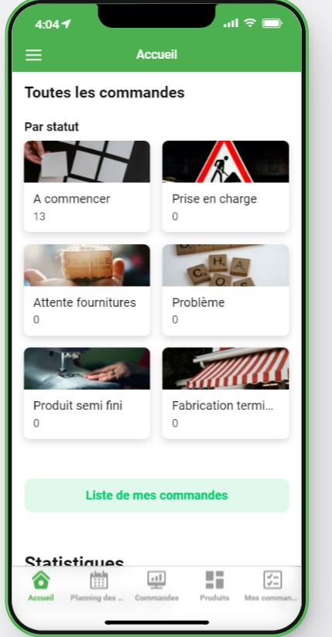

Planning des commandes
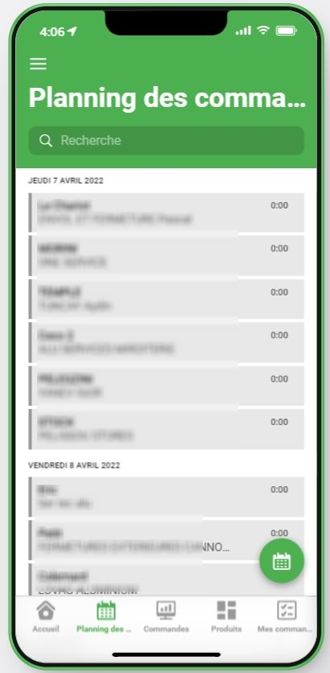

Mes commandes
Permet d'afficher les commandes attribuées à l'utilisateur connecté
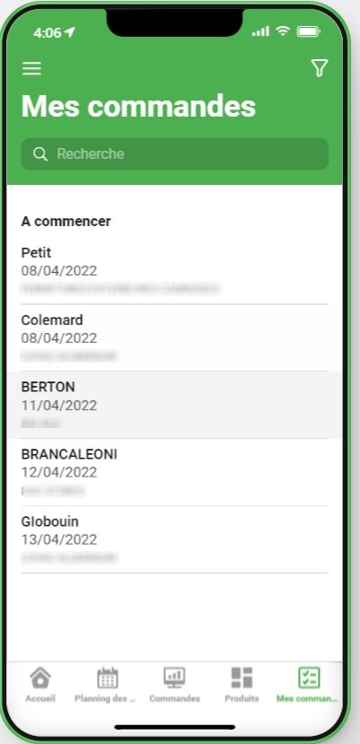

Affichage d'une commande
Cet écran comprend 3 parties :
- En-tete de commande
- Suivi commercial
- Lignes de commande - suivi de fabrication
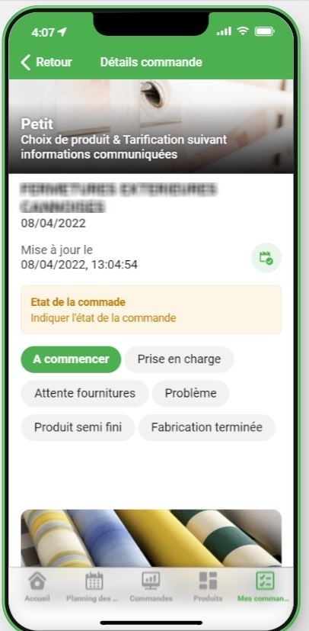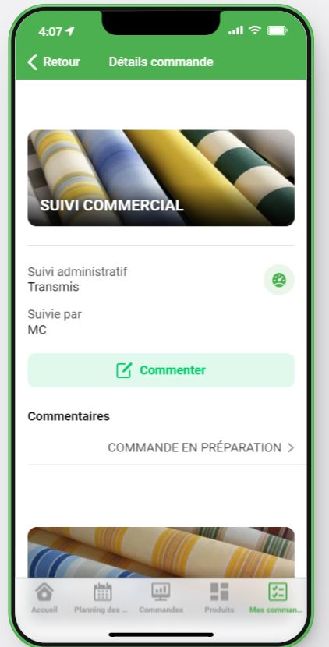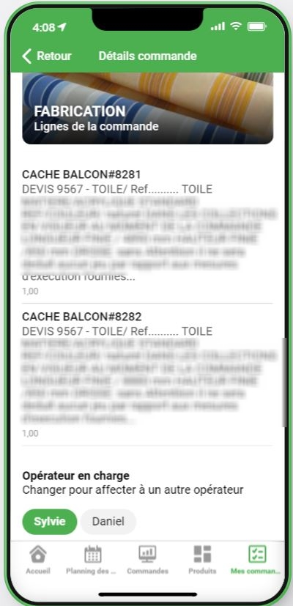

Détail des produits
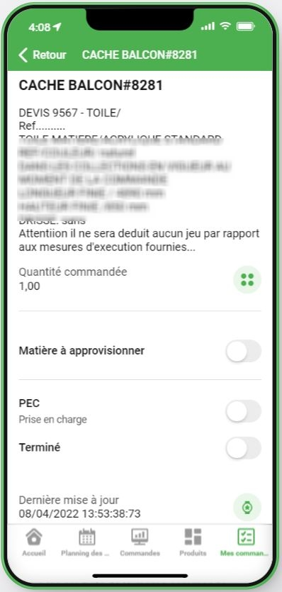

GESTAN

Suivi détaillé des commandes
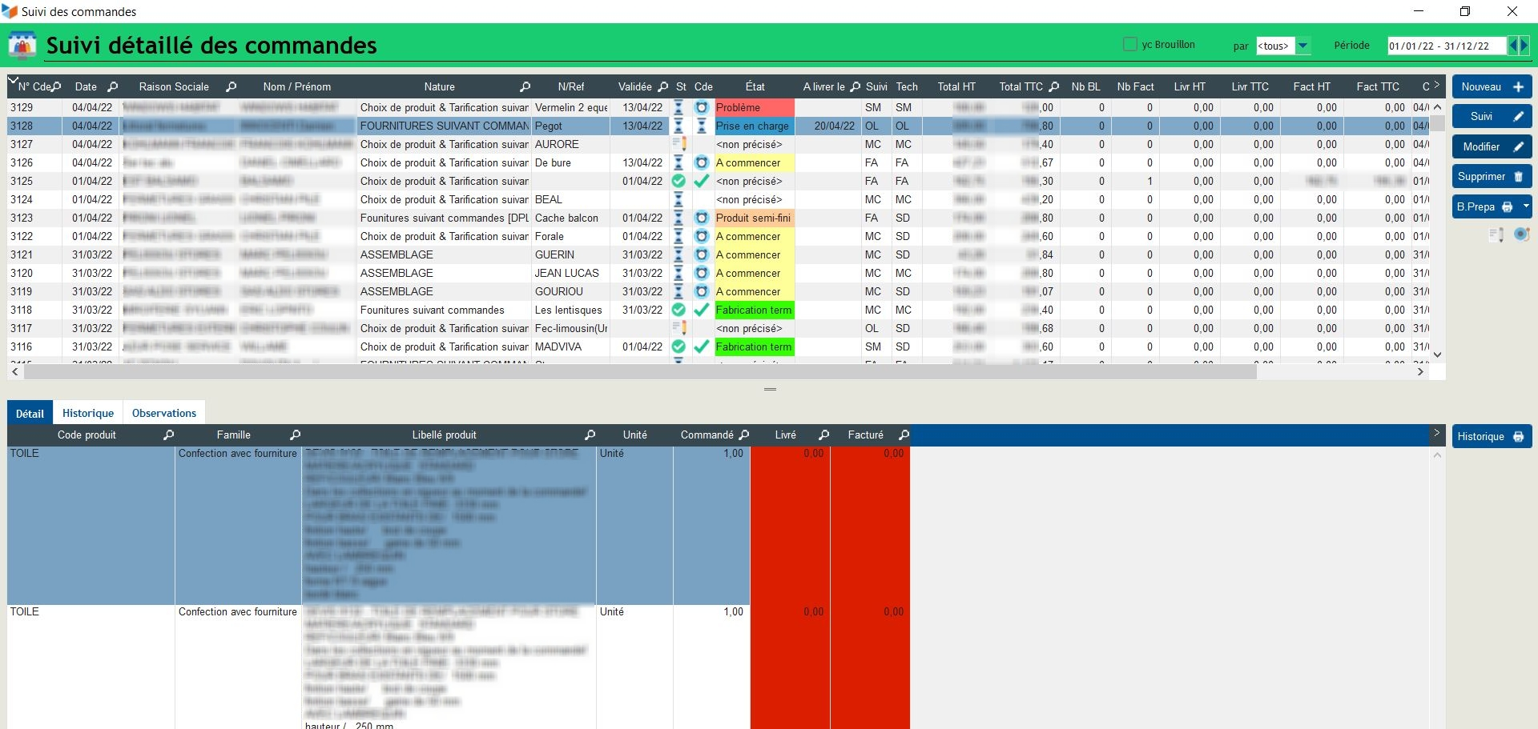
Cet écran permet de suivre :
- un état administratif (statut de la pièce)
- un état de fabrication (état de la pîèce)
Une commande n'est visible dans l'application mobile que si elle est validée et dans l'état A commencer (mise en préparation).
Elle ne sera visible que par l'opérateur désigné comme REsponsable technique au niveau de la commande.
Dans l'application mobile, l'opérateur peut changer l'état de fabrication :
- En attente : L'opérateur à qui est attribué la commande ne l'a pas encore commencée
- Pris en charge : L'opérateur commence à travailler sur la commande
- Problème : Un problème technique bloque la production
- Attente fournitures : Une rupture d'ingrédients nécessaire à la préparation de la commande empeche l'avancée
- Produit semi fini : Au moins un des produits de la commande doit être transmis à un autre opérateur pour terminer la préparation de la commande
- Fabrication terminée : La commande est prête à être livrée au client.
L'état de fabrication remonte dans Gestan en temps réel, ce qui permet au responsable de la commande d'informer le client à tout moment de l'avancement.
Quand la fabrication est terminée (indiqué depuis l'application mobile) , un email est automatiquement envoyé au client pour l'avertir. Une notification apparait aussi dans les actions du responsable de la commande.
Quand le responsable de la commande passe la commande en livraison, elle est alors retirée de la liste des commandes en cours dans l'application.

Versions
Version | Date | Description
3.15.35.00 | 08/04/22 | Version fonctionnelle
3.15.32.00 | 25/11/21 | Version Beta


Autres articles “Extensions exclusives”
Installer une extension
CROISIÈRES : Gestion des croisières
DATASYNC : Synchronisation automatisée des données Gestan avec des applications externes
EUDOXIE2 : Synchronisation avec MyStock
EXPORT RG Efficience
EXPORTINELOG : Export logistique INELOGIS
EXPORTMYSTOCK : Export logistique MyStock
INTERBV: Gestion des interventions sur un parc d'équipements et sur site
INTERDO : Gestion des interventions pour équipes de techniciens
MOBICOM : Gestion des commandes en atelier sur Application Mobile
RFAC : fiches client spécifiques
SAMSE : Budgets fournisseur
TICKMOB : Ventes sur site (App mobile)
YRS Vouchers : Gestion de vouchers

